Artículos científicos
Aprender a escribir con estilo en la universidad: Recursos digitales de la web 2.0
Learning to write with style in college: Web 2.0 digital resources

Guadalupe Nataly Sánchez Soto
Universidad Michoacana de San Nicolás de Hidalgo, México
1578326h@umich.mx
Olga López Pérez
Universidad Michoacana de San Nicolás de Hidalgo, México
olga.lopez@umich.mx
Elsa Edith Zalapa Lúa
Universidad Michoacana de San Nicolás de Hidalgo, México
elsa.zalapa@umich.mx

Resumen
Escribir en la universidad requiere de aprender a relacionar las ideas de diversos autores, también implica aprender a usar formatos de citación para el reconocimiento de autoría, la construcción del conocimiento y comunicación. Se retoman los planteamientos de la alfabetización académica y digital para enmarcar la relevancia de contar con dispositivos pedagógicos que favorezcan el encuentro entre estudiantes y docentes, entendido como encuentro el diálogo argumentado mediante las formas discursivas propias del área de conocimiento. El objetivo de esta investigación fue diseñar un curso autogestivo como recurso complementario para docentes y estudiantes para promover la escritura a partir del derecho de autor. El curso está dirigido a docentes y estudiantes de educación superior para conocer y aprender a escribir respetando el derecho de autor a través de recursos digitales que promueven el uso del formato APA 7. Se utilizó un enfoque cualitativo, de alcance descriptivo y exploratorio. Se diseñó una secuencia de actividades y de recursos multimodales sobre la escritura académica, propiedad intelectual y el formato de estilo de citación APA7 que tienen como cualidad predominante el uso asincrónico. Como resultados se presentan dos de las cuatro fases de la propuesta: en la primera fase se realizó una revisión de la literatura que se tomó como base para la fase 2, selección, diseño y elaboración de los recursos digitales a utilizar, por tanto, se presenta la organización de los recursos digitales dentro del curso para promover el encuentro entre estudiantes y docentes a través de la alfabetización académica y digital.
Palabras clave: Alfabetización académica, alfabetización digital, recursos digitales, APA 7.

Abstract
Writing in the university requires learning to relate the ideas of different authors, it also implies learning to use citation formats for the recognition of authorship, knowledge construction and communication. The approaches of academic and digital literacy are taken up again to frame the relevance of having pedagogical devices that favor the encounter between students and teachers, understood as an encounter the dialogue argued by means of the discursive forms of the area of knowledge. The objective of this research was to design a self-managed course as a complementary resource for teachers and students to promote writing based on copyright. The course is aimed at teachers and students of higher education to know and learn how to write respecting copyright through digital resources that promote the use of APA 7 format. A sequence of activities and multimodal resources on academic writing, intellectual property and the APA7 citation style format was designed, with asynchronous use as the predominant quality. As results, two of the four phases of the proposal are presented: in the first phase, a literature review was conducted, which was taken as a basis for phase 2, selection, design and development of digital resources to be used, therefore, the organization of digital resources within the course is presented to promote the encounter between students and teachers through academic and digital literacy.
Keywords: Academic literacy, digital literacy, digital resources, APA 7.
Fecha Recepción: Diciembre 2022 Fecha Aceptación: Julio 2022

Introducción
En la actualidad la alfabetización académica se presenta como actividad necesaria en el contexto educativo universitario. En el caso de la educación superior, la escritura se ha establecido como actividad cotidiana (Camps y Castelló, 2013) que permite a los estudiantes acceder y construir conocimiento (Aguilar, 2021), así como acreditar su aprendizaje (Navarro, 2021). La alfabetización académica es entendida como un proceso de enseñanza en el que se busca incluir al alumnado en las culturas escritas de las diferentes disciplinas (Carlino, 2010; 2013). Asimismo, se considera un proceso complejo que involucra aspectos cognitivos y sociales, ya que como menciona Sánchez (2016) “tiene que ver también con la manera como las personas transforman sus modos de pensar mediante prácticas de lectura y escritura” (p. 201).
Por otro lado, la incorporación de la tecnología en la cotidianeidad hace necesario que las personas se preparen para su manejo, de ahí que aparece la alfabetización digital como elemento fundamental a desarrollar en los contextos educativos. Para George (2020) una persona alfabetizada digitalmente es aquella que cuenta con conocimientos sobre el manejo de hardware y software, cuyo saber le hace posible la realización de los procesos de escritura y lectura, así como la participación ordenada crítica y reflexiva en espacios virtuales. Siendo así, que “hay múltiples puntos de convergencia entre lo que se proclama como “novedades introducidas por las TIC’s (en términos propiamente educativos) y lo que las tendencias progresistas en alfabetización” (Ferreiro, 2011, p. 437).
De tal manera que, una de las principales funciones de la universidad debería ser lograr que el estudiante comprenda los elementos que constituyen dicha cultura escrita y generen conocimiento con ello, siendo acorde con lo que la disciplina le exija. No obstante, muchos docentes se enfrentan a retos cuando sus estudiantes presentan dificultades en tareas de escritura o lectura, esto probablemente porque esperan que esa habilidad haya sido previamente desarrollada y que, por tanto, pueda reflejar ese conocimiento. Por lo anterior, resulta necesario repensar en formas de propiciar que el estudiante aprenda a escribir en la universidad y, especialmente, a partir del derecho de autor tanto para legitimar la voz del otro como la suya.
En el nivel educativo superior se espera que el estudiante construya conocimiento científico a través de que consulte, relacione y ponga en diálogo diferentes fuentes válidas dentro de la disciplina, de manera que demuestre su comprensión y dominio sobre el contenido y con ello, logré vincularlos creativamente para formular su propia propuesta, así como analizar y generar un discurso argumentado, un posicionamiento con sustento (Fahler et al. 2019). De tal forma, los estudiantes desarrollan su voz académica, que como menciona Castelló et al. (2011) puede ayudar a que mejoren en sus escritos y eviten el plagio cuando se vean involucrados en la escritura en contextos académicos y utilicen diversas fuentes. Resultando indispensable que se acrediten las diferentes voces, siendo una de las formas la utilización de los estilos de citación y referencia (Castro y Sánchez, 2016).
Existen diversos estilos de citación y referencia, entre los que se encuentra el propuesto por la Asociación Americana de Psicología (APA en inglés) formato que se emplea sobre todo en áreas como la psicología. Tiene como finalidad el promover el aprendizaje desde la intertextualidad y la funcionalidad de la cita se encuentra en reconocer a los diferentes autores dentro de una disciplina. Lo que permite una escritura en donde se reflejen los elementos que identifican a una comunidad disciplinaria.
Ahora bien, diversas investigaciones han mostrado las posibilidades que ofrecen las Tecnologías de la Información y Comunicación (TIC) y los recursos digitales para la construcción de conocimiento y la escritura en sus diferentes niveles educativos (Hernández et al., 2021; Márquez y Gómez, 2018; Hernández et al., 2014; Trigueros et al. 2012; Mercedes y Delgadillo, 2021). Especialmente, los recursos digitales se consideran “materiales integrados en el proceso educativo, mediante entornos virtuales a través de la tecnología, lo cual permite al estudiante analizar, discutir, comprender y generar nuevos conocimientos” (Salinas, 2016, p. 9), logrando generar diferentes formas de interacción y comunicación favorables para el aprendizaje de los que participan (Paute y Vásquez, 2022).
Los recursos digitales resultan ser de interés para los estudiantes y docentes, ya que ofrecen múltiples ventajas. En este sentido, para Álvarez (2021) los recursos digitales se clasifican en: a) audiovisuales (vídeos, audios, cápsulas, podcast), b) interactivos (animaciones, simulaciones, simuladores, etc.), c) textuales (presentaciones, documentos, blogs, etc.), iconográficos (diagramas, esquemas, mapas, etc.).
Respecto de los recursos digitales, Salinas (2016) menciona cuatro propiedades que deben contener los recursos: multimedia, interactividad, accesibilidad y flexibilidad. La multimedia se refiere a la posibilidad de mostrar contenido variado de animaciones y simulaciones; la interactividad como elemento que genera experiencias de aprendizaje a través de una retroalimentación continua; la accesibilidad facilita el acceso a los contenidos informativos en diferentes lugares y finalmente la flexibilidad de horarios para ingresar y que pueda ser individual o grupal, así como la fácil difusión de los mismos. Por consiguiente, resultan una herramienta útil para poder ser implementada en contextos académicos y generar espacios de encuentro y aprendizaje entre docentes y estudiantes.
Dentro de este marco, uno de los principales objetivos de la educación superior es promover que los estudiantes alcancen la autonomía en su proceso de aprendizaje. Es así que, el aprendizaje autónomo implica que el estudiante sea crítico y reflexivo, sea capaz de plantearse objetivos, identifique sus fortalezas y debilidades para seleccionar las mejores estrategias y adquiera la habilidad de autorregular su aprendizaje (Reyes, 2017; Peña y Cosi, 2017). Así, las TIC han permitido el desarrollo de esta autonomía por medio de cursos autogestivos, donde una de sus principales características es que el usuario decide y/o dirige su propio proceso, lo cual le permite descubrir habilidades para reflexionar y técnicas para adquirir el conocimiento (Sánchez et al., 2017). Siendo un recurso viable para que los estudiantes aprendan a aprender, pues se considera a la universidad como un espacio para introducir al estudiante a la escritura académica de la disciplina y a la par de promover su propia voz académica acreditando las diferentes voces, mientras se tiene el reto de desarrollar una autonomía para el aprendizaje del estudiante.

Metodología
El aprendizaje es un proceso que se vincula a la educación a través de la enseñanza como actividad intencional, las investigaciones han permitido conocer el alcance de la tecnología como medio educativo que posiciona al usuario como sujeto de aprendizaje capaz de gestionar sus propios recursos para el aprendizaje dirigido (Chávez y Morales, 2020). Este trabajo se desarrolló mediante un marco cualitativo, de alcance exploratorio y descriptivo, ya que permite que se identifique y se describa lo que caracteriza a un fenómeno y con ello, se genere o induzca un nuevo saber (Sabariego y Bisquerra, 2004). Con base en lo anterior, se buscó responder a la pregunta ¿cómo el derecho de autor se vincula con el estilo de citación en la escritura académica? y ¿cómo la tecnología se vincula con el aprendizaje como proceso cognitivo y social? y para dar respuesta de plantea el siguiente objetivo “diseñar un curso autogestivo como recurso complementario para docentes y estudiantes para promover la escritura a partir del derecho de autor”.

Diseño
El estudio se organizó en cuatro fases que se integran para el diseño de un ambiente de aprendizaje en donde los materiales, su secuencia y contenido responden al objetivo.
Fase 1. La exploración de la literatura tiene el objetivo de vislumbrar el panorama sobre la escritura académica desde el derecho de autor y las posibilidades de las TIC para su aprendizaje. Por ello se realizó una revisión exhaustiva de la literatura sobre la escritura académica, las diferentes voces de la escritura, el derecho de autor y la aplicación de las TIC para el campo de la educación.
Fase 2. Elaboración de los recursos con base en la literatura consultada y su organización en un curso de autogestión, en la segunda fase se diseñaron los recursos digitales, como: un vídeo, varias infografías y juegos digitales (interactivos). Dichos recursos fueron diseñados bajo el modelo instruccional SAM, pues dicho diseño está enfocado en propiciar el aprendizaje a través de recursos interactivos que guían al aprendiz para conocer qué es la propiedad intelectual, cómo se relaciona con la escritura académica, cuál es su función para evitar el plagio y el formato APA 7 en la comunicación y construcción del conocimiento en psicología. Además, es un modelo que se realiza en procesos repetitivos de corta duración y que permite que el resultado sea un éxito (Cano y Mateus, 2014) y permite además que se realicen mejoras durante el diseño, como señalan Silva et al. (2022) las etapas de este modelo son: diseño iterativo, desarrollo iterativo y la implementación. Con la siguiente secuencia de las actividades: 1) explicación, 2) ejemplo, 3) práctica y 4) comunicación.
Cabe mencionar que en este trabajo solo se presentan los resultados de las fases 1 y 2. Las fases 3. Aplicación del curso de autogestión y 4. Evaluación del curso de autogestión, se encuentran por realizar.
Los participantes en este caso, son los encargados e involucrados en el diseño del curso y de los recursos digitales. Las personas encargadas del diseño del curso fueron estudiantes y profesores de la Facultad de psicología de la Universidad Michoacana de Sán Nicolás de Hidalgo (UMSNH) pertenecientes al Centro de Aprendizaje Universitario AlphaTIC. Este curso está pensado para que los docentes y estudiantes de educación superior por tanto los recursos están diseñados para los usuarios, conozcan y aprendan a escribir respetando el derecho de autor a través de recursos digitales que promueven el uso del formato APA 7.

Resultados
A continuación, se realiza una descripción de los recursos digitales:
Vídeo introductorio: Se entiende como vídeo al “sistema de grabación y reproducción de imágenes, acompañadas o no de sonidos, mediante cinta magnética u otros medios electrónicos” (Real Academia Española [RAE], 2021). El vídeo cuenta con características que facilita el descubrimiento y asimilación del conocimiento, además de resultar atractivo por la combinación de imágenes con sonido (Pérez, 2013). En este caso, se presenta como material audiovisual con una duración de 1:09 minutos donde se hace una relación del estilo de citación con la ropa. Además, se introduce al APA como uno de los diversos estilos que existen y se explica por qué los psicólogos lo utilizan (Figura 1).

Figura 1. Vídeo introductorio
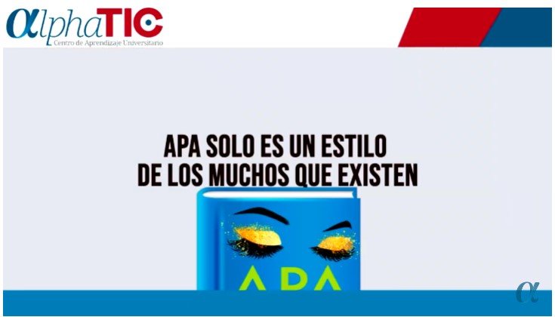
Fuente: Elaboración propia
Esquema general: Los esquemas permiten la memorización y comprensión de datos, ya que estos se encuentran de forma estructurada y lógica (Sánchez y Flores, 2014), de modo que suele ser una tarea de aprendizaje a la que se le da prioridad. En este caso, se presenta de forma breve y concisa cada una de las combinatorias, con sus correspondientes características y un ejemplo (Figura 2). Se introduce al lector en la forma en que se agrupan por combinatorias y el por qué puede aprenderse a usar como si fuera un estilo de vestir.
Figura 2. Esquema general
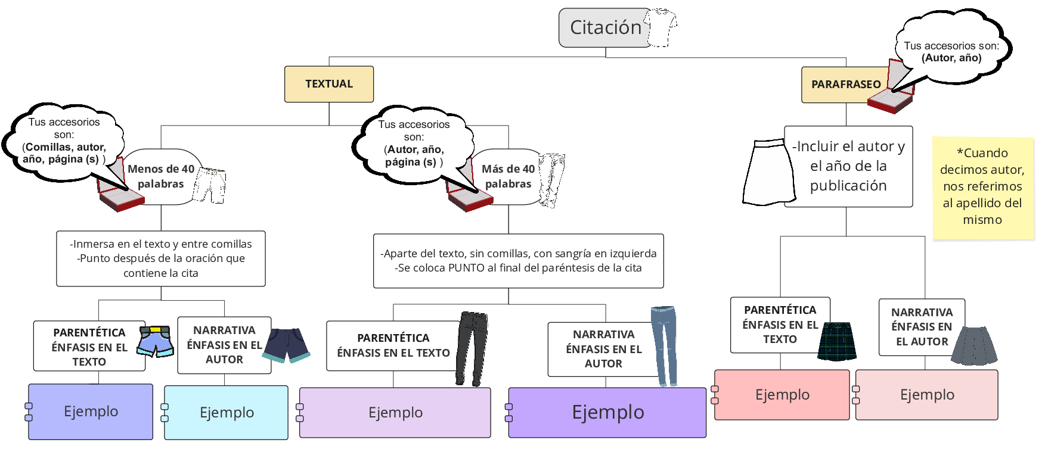
Fuente: Elaboración propia
Infografía: Material visual cuyo objetivo es sintetizar de forma breve los elementos de una cita, ya sea textual o parafraseada. Se dividen por combinatoria, en donde por cada combinatoria se especifican sus accesorios (marcas gráficas) la prenda inferior que se usará (la extensión de la cita) y un ejemplo para ilustrar la cita (Figura 3).

Figura 3. Combinatoria 1
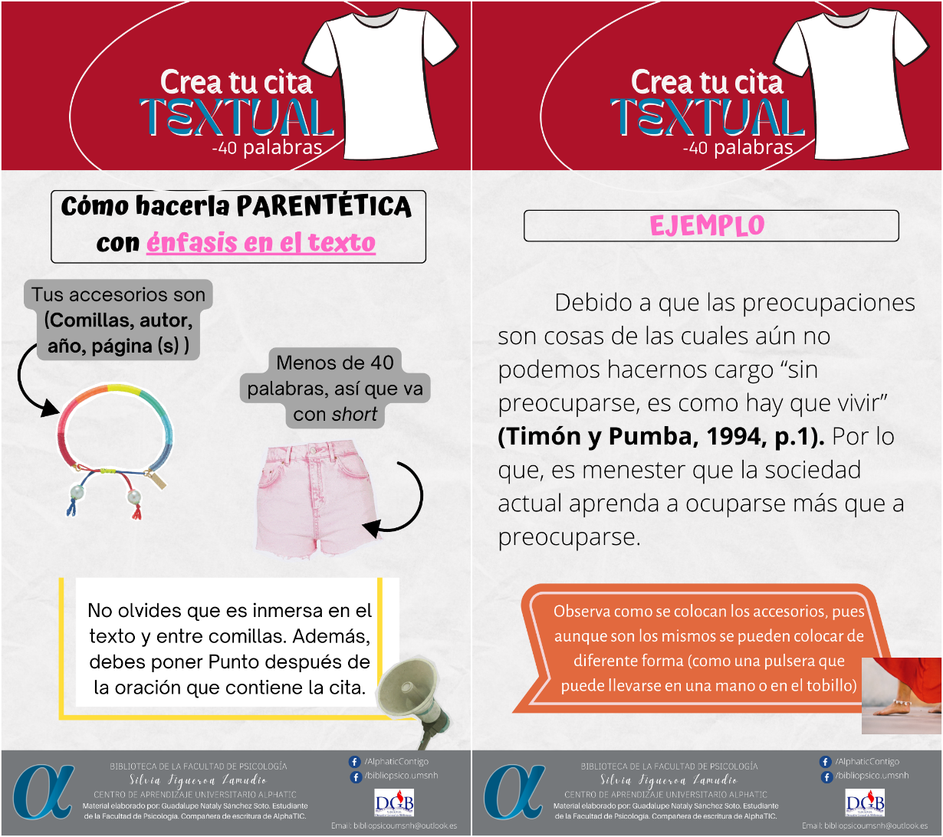
Fuente: Elaboración propia
Ejercicio práctico: Se les presentan las dos combinatorias, para lo que tendrán que arrastrar los elementos que le correspondan a cada combinatoria. El objetivo es que puedan identificar las similitudes y las diferencias de las combinatorias. Para realizar este recurso, se utilizó la plataforma Wordwall (Figura 4).

Figura 4. Ejercicio práctico
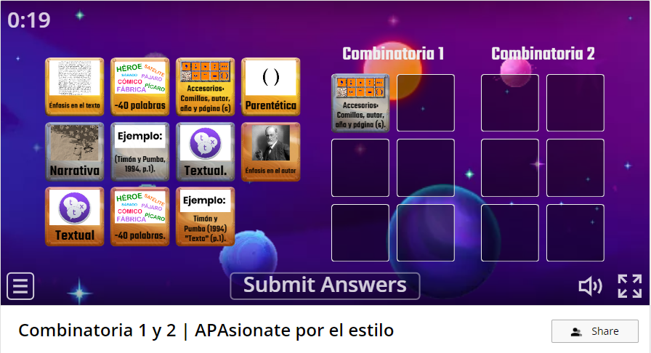
Fuente: Elaboración propia
Juego digital: El avance de la tecnología permite la creación de juegos atractivos mediante las TIC. De acuerdo con Castaño y Roncancio (2021) “los juegos digitales son aquellos que permiten generar aprendizajes de una forma divertida y con el uso de la tecnología” (p. 41), por lo que se han convertido en un recurso efectivo para el aprendizaje. En este caso, el juego fue realizado en la plataforma Wordwall, en donde se les presenta un párrafo con una cita incluida pero que le faltan algunos elementos, así que el reto del estudiante será arrastrar los correctos. Aquí se pone un ejemplo por cada combinatoria y para seleccionar los elementos faltantes, se tomaron como base aquellos que definan la combinatoria (Figura 5).

Figura 5. Juego digital
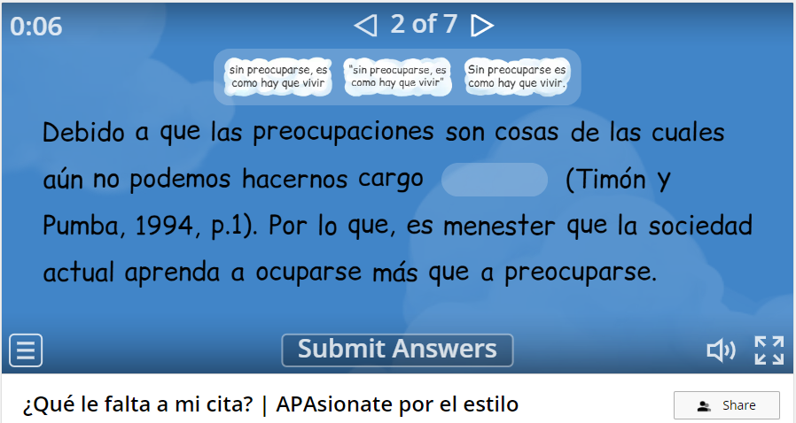
Fuente: Elaboración propia

El curso fue acomodado en un formulario de Google para que el estudiante tuviera acceso cuando lo considere necesario, así como para que realizara comentarios sobre el curso y en caso de tener que abandonar por un tiempo, tenga la posibilidad de recuperar sus avances. Al finalizar, se le invitaba a continuar la conversación a través de redes sociales.
En cuanto a la autoría del estilo de citación APA 7 y la escritura académica, se enfatiza la función de la citación como una actividad indispensable para respaldar los modos de pensar en una disciplina y a su vez, brinda al autor la posibilidad de participar en un diálogo escrito con otros profesionales de su área (Castelló et al., 2011). No obstante, los estilos de citación son percibidos por los estudiantes universitarios como un desafío fuera del aula, debido a la exigencia de su dominio por parte de los docentes, resultando en la búsqueda de formas de resolver, siendo de las más frecuentes una consulta en un buscador como Google para encontrar modelos, recursos o resolver dudas específicas.
A su vez, se expone con un modelo de enseñanza basado en el contexto real de práctica, es decir, se presenta la escritura argumentativa con la estructura de párrafo. Tomando en cuenta que el APA es un manual de estilo, no de escritura y enseñarse por separado desvincula y desdibuja su potencial de aprendizaje y de escritura epistémica de la escritura.
Recursos web de diseño multimedia para aprender a escribir bajo los derechos de autor
El uso de estos recursos en el aprendizaje ha sido más visibilizado, por su versatilidad y utilidad. Por lo que se plantea el uso de los mismos en sus diferentes formas para que el estudiante pueda entender y poner en práctica la acreditación de los diversos autores al momento de escribir. Así, se diseñó un curso de autogestión para aprender las diferentes combinatorias para citar en APA (Figura 6).
Figura 6. Diseño general del curso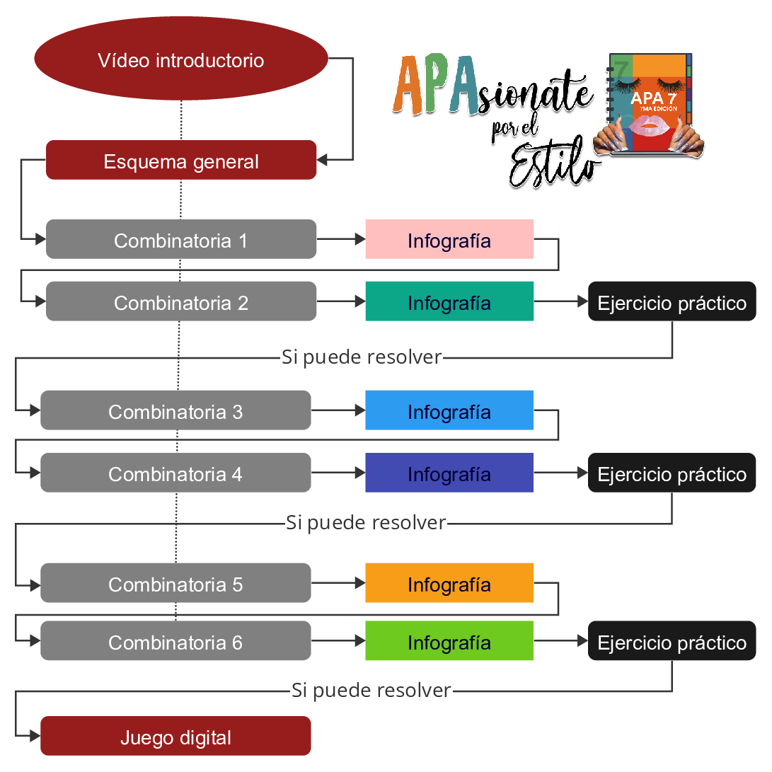
Fuente: Elaboración propia

Discusión
Bajo este orden de ideas, podemos pensar que todo estudiante se enfrenta alguna vez a la realización de algún trabajo académico, monografía o trabajo de investigación. Numerosos profesores prefieren evaluar a sus alumnos a través de un trabajo, y una buena parte de los planes de estudio prevén la realización de un trabajo de fin de carrera donde el estudiante aplique el conjunto de los conocimientos adquiridos a través de su periodo de formación en la universidad.
Así todo trabajo académico debe estar centrado en el tema propuesto y abordar sus aspectos más importantes (o, al menos, justificar de forma satisfactoria por qué algunos de estos aspectos se dejan de lado). Esto supone demostrar, conocimiento y comprensión del tema en cuestión; capacidad para orientar el trabajo hacia un objetivo concreto; y habilidad para establecer conexiones entre la teoría y los ejemplos o casos concretos, por ello, la utilización de fuentes secundarias y primarias.
Por lo anterior, los recursos web han sido cada vez más implementados para la enseñanza (Paute y Vázquez, 2022), dado que facilita que los estudiantes se puedan autorregular y así acceder a los recursos en cualquier momento y espacio, por lo que obtienen más autonomía en su aprendizaje. Además de resultar atractivos y entretenidos, es así que permiten concentrarse en un solo sitio haciendo más sencilla la experiencia para el usuario. Si bien, los recursos web han estado ganando territorio en la educación, ha sido muy poca su aplicación para la promoción de la escritura desde el derecho de autor, siendo así una oportunidad para explorar sus bondades para esta área.
La introducción del estudiante a la escritura académica requiere que participe en los canales de comunicación que se ponen a su disposición (Castro y Sánchez, 2016). El diseño aquí planteado fue pensado para que tanto el estudiante como el docente se sientan involucrados al reconocerse como parte de una comunidad de una disciplina, siendo en este caso de la psicología. Además de que los recursos pueden ser utilizados en conjunto o en forma individual. Esto permite generar un encuentro entre ambos de aprendizaje y enseñanza.
Para concluir, los ambientes virtuales se han convertido en un apoyo tanto para la educación presencial, semipresencial y virtual ya sea para contenidos formales e informales, por ello, se debe tener en cuenta que, los recursos digitales deben ser empleados para cumplir ciertos objetivos de aprendizaje.
Conclusión
La universidad es el espacio donde se espera que el estudiante aprenda a escribir bajo las exigencias de la disciplina, a la par de respetar el derecho de autor. Estos resultados de las fases uno y dos, sirven como punto de partida para poner en marcha nuevas formas de enseñanza teniendo como base los recursos ofrecidos por las TIC, así como continuar con las fases tres y cuatro que consisten en la aplicación del curso de autogestión como herramienta para el aprendizaje de la citación en estilo APA 7, el cual está compuesto por recursos digitales diversos y de la evaluación y retroalimentación de este.
Futuras líneas de investigación
El futuro de esta investigación consiste en la aplicación y evaluación de los recursos, además de ser necesario un rediseño tomando como base un modelo que responda a la relación entre el aprendizaje y la tecnología.

Referencias
Aguilar, L. E. (2021). Alfabetización académica y literacidad Miradas al currículum y a sus prácticas. Universidad de Guadalajara.
Álvarez, M. E. (2021). Recursos y materiales didácticos digitales. Universidad de San Carlos de Guatemala.
Camps, A. y Castelló, M. (2013). La escritura académica en la universidad. REDU. Revista de Docencia Universitaria, 11(1), 17-36.
Cano, J. y Mateus, S. (2014). Objetos de aprendizaje con realidad aumentada para asignaturas de ingeniería informática. Revista Colombiana de Tecnologías de Avanzada, 2(24), 27-33.
Carlino, P. (2010). Estudiar, escribir y aprender en universidades australianas. Textura, Revista especializada en lingüística, pragmática, análisis del discurso, semiótica y didáctica de la lengua, 6 (9), 11-33.
Carlino, P. (2013). Alfabetización académica diez años después. Revista Mexicana de Investigación Educativa, 18(57), 355-381.
Castaño, Y. M. y Roncancio, J. C. (2021). Estrategias metodológicas y didácticas para fortalecer los procesos de comprensión lectora en estudiantes con NEE, a través de la implementación de juegos digitales y no digitales de software libre [Tesis de maestría]. Universidad de Santander. https://repositorio.udes.edu.co/server/api/core/bitstreams/08fea973-9094-4834-8842-56d4eeadcf73/content
Castelló, M., Corcelles, M., Iñesta, A., Vega, N. y Bañales, G. (2011). La voz del autor en la escritura académica: Una propuesta para su análisis. Revista signos, 44(76), 105-117.
Castro, M. C. y Sánchez, M. (2016). La formación de investigadores en el área de humanidades: Los retos de la construcción de la voz autoral en la escritura de la tesis de doctorado. Revista signos, 49(1), 30-51.
Chávez, J. K. y Morales, M. (2020). Educación en línea: análisis del aprendizaje autodirigido en estudiantes de posgrado. Revista Electrónica sobre Tecnología, Educación y Sociedad, 7(14).
Fahler, V., Colombo, V. y Navarro, F. (2019). En búsqueda de una voz disciplinar: intertextualidad en escritura académica de formación en carreras de humanidades. Calidoscópio, 17(3), 554-574.
Ferreiro, E. (2011). Alfabetización digital. ¿De qué estamos hablando?. Educação e Pesquisa, 37(2), 425-438.
George, C. (2020) Alfabetización y alfabetización digital. Transdigital, 1(1), 2-17. https://doi.org/10.56162/transdigital15
Hernández, G., Sánchez, P., Rodríguez, E. I., Caballero, R. S. y Martínez, M. (2014). Un entorno b-learning para la promoción de la escritura académica de estudiantes universitarios. Revista Mexicana de Investigación Educativa, 19(61), 349-375.
Hernández, N. D., Salado, L. I. y Vargas, A. (2021). Literacidad académica en la educación superior: el caso de la Universidad Estatal de Sonora. Diálogos sobre educación, 12(23), 1-22.
Márquez, S. y Gómez, M. G. (2018). Grupo virtual de escritura académica. Una e-innovación para impulsar la publicación científica. Revista mexicana de investigación educativa, 23(76), 203-227.
Mercedes, A. y Delgadillo, P. (2021). La creatividad tecnológica en el aula virtual para la enseñanza de la educación académica. Revista Electrónica sobre Tecnología, Educación y Sociedad, 8(16).
Navarro, F. (2021). Más allá de la alfabetización académica: las funciones de la escritura en educación superior. Revista Electrónica Leer, Escribir y Descubrir, 1(9), 38-56.
Paute, B. T. y Vázquez, B. H. (2022). Elaboración de recursos digitales para fortalecer conocimientos en el área de lengua extranjera para el nivel A1 en la plataforma EVERA (Entorno Virtual Emergente para Reforzar el Aprendizaje), año lectivo 2020-2021 [Tesis de licenciatura]. Universidad Politécnica Salesiana. https://dspace.ups.edu.ec/handle/123456789/22394
Peña, C. A. y Cosi, E. (2017). Relación entre las habilidades de pensamiento crítico y creativo y el aprendizaje autónomo en estudiantes de la facultad de ciencias matemáticas. Pesquimat, 20(2), 37–40.
Pérez, E. L. (2015). El video: herramienta de asimilación de contenidos en el aula de clase. Revista de Tecnología - Journal of Technology, 12(1), 66-72.
Real Academia Española (2021). video. Diccionario de la lengua española. https://dle.rae.es/video
Reyes, M. L. (2017). Desarrollo de la competencia de aprendizaje autónomo en estudiantes de pedagogía en un modelo educativo basado en competencias. Revista de Estudios y Experiencias en Educación, 16(32), 67-82.
Sabariego, M. y Bisquerra, R. (2004). El proceso de investigación (Parte 1). En R. Bisquerra (Coord.), Metodología de la investigación educativa (pp. 89-120). La Muralla.
Salinas, C. C. (2016). Desarrollo de recursos digitales didácticos mediante herramientas web 2.0 para la enseñanza-aprendizaje de introducción a la comunicación académica en el Sistema Nacional de Nivelación y Admisión [Tesis de maestría]. Pontificia Universidad Católica del Ecuador Sede Ambato. https://repositorio.pucesa.edu.ec/bitstream/123456789/1626/1/76148.pdf
Sánchez, A. A. (2016). Alfabetización académica: leer y escribir desde las disciplinas y la investigación. Revista Lasallista de Investigación, 13(2), 200-209.
Sánchez, K. K. y Flores, V. Y. (2014). Esquemas. En L. M. Martínez, P. E. Ceceñas y V. C. Ontiveros (Coord.), Lo que se de: Mapas Mentales, Mapas Conceptuales, Diagramas de flujo y esquemas (132-139). Red Durango de Investigadores Educativos. http://www.upd.edu.mx/PDF/Libros/Mapas.pdf
Sánchez, R., Vizcarra, B. B., Rosales, C. R., y Enríquez, D. J. (2017). Evaluación de la calidad de un curso en línea autogestivo. Revista Electrónica De Psicología Iztacala, 20(3), 1078-1102.
Silva, P., De la Rosa, R. y Salamanca, C. (2022). Modelos de almacenamiento LMS, ¿suficientes como apoyo a la enseñanza-aprendizaje?. Pistas Educativas, 43(141), 106-117.
Timal, S. y Sánchez, F. (2017). El plagio en el contexto del derecho de autor. Revista de Ciencias Sociales, 11(42), 48-66.
Trigueros, F. J., Sánchez, R. y Vera-Muñoz, M. I. (2012). El profesorado de educación primaria ante las TIC. Revista electrónica interuniversitaria de formación del profesorado, 15(1), 101-112.

